**Manual DAEV**

**Obs: Todos os tópicos estão em sequência de acordo com o menu do painel administrador**

**Sumário**

1. **Admin – Usuário**
2. **Configurações Gerais – Cadastro Banners**
   1. **Configurações Gerais – Cadastro Gerais**
   2. **Configurações Gerais – Cadastro de testeiras**
3. **Fornecedores – Fornecedores Certificados**
   1. **Fornecedores – Ramo de Atuação**
   2. **Fornecedores – Certificados**
   3. **Fornecedores – Fornecedores Não Certificados**
4. **Licitações – Licitações**
   1. **Licitações – Cotações**
   2. **Licitações – Categorias**
5. **Mídia – Sala de Situação + Como adicionar ícones** 
   1. **Mídia – Notícias**
   2. **Mídia – Galeria de Fotos e Vídeos**
   3. **Mídia – Categorias**
6. **O DAEV – Departamentos** 
   1. **DAEV – Educação Ambiental**
7. **Páginas – Páginas Institucionais** 
   1. **Páginas – Links das Páginas**
8. **Portal Transparência - Atos administrativos**
9. **Serviços – Downloads**

**9.1 Serviços – Categorias**

1. **Admin – Usuários**

-Aqui é possível fazer cadastro de usuários clicando no botão **+**

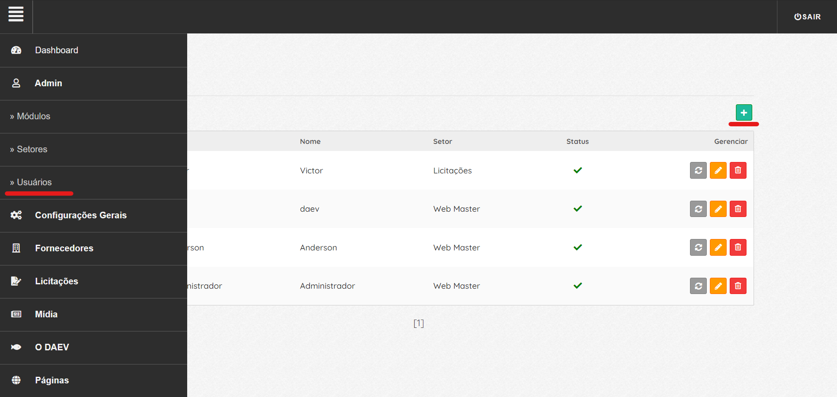

- Ao clicar no botão **+** você será redirecionado para essa página

- Todos os campos do formulário são importantes, caso queira adicionar uma foto, basta clicar na aba FOTO e escolher um arquivo.

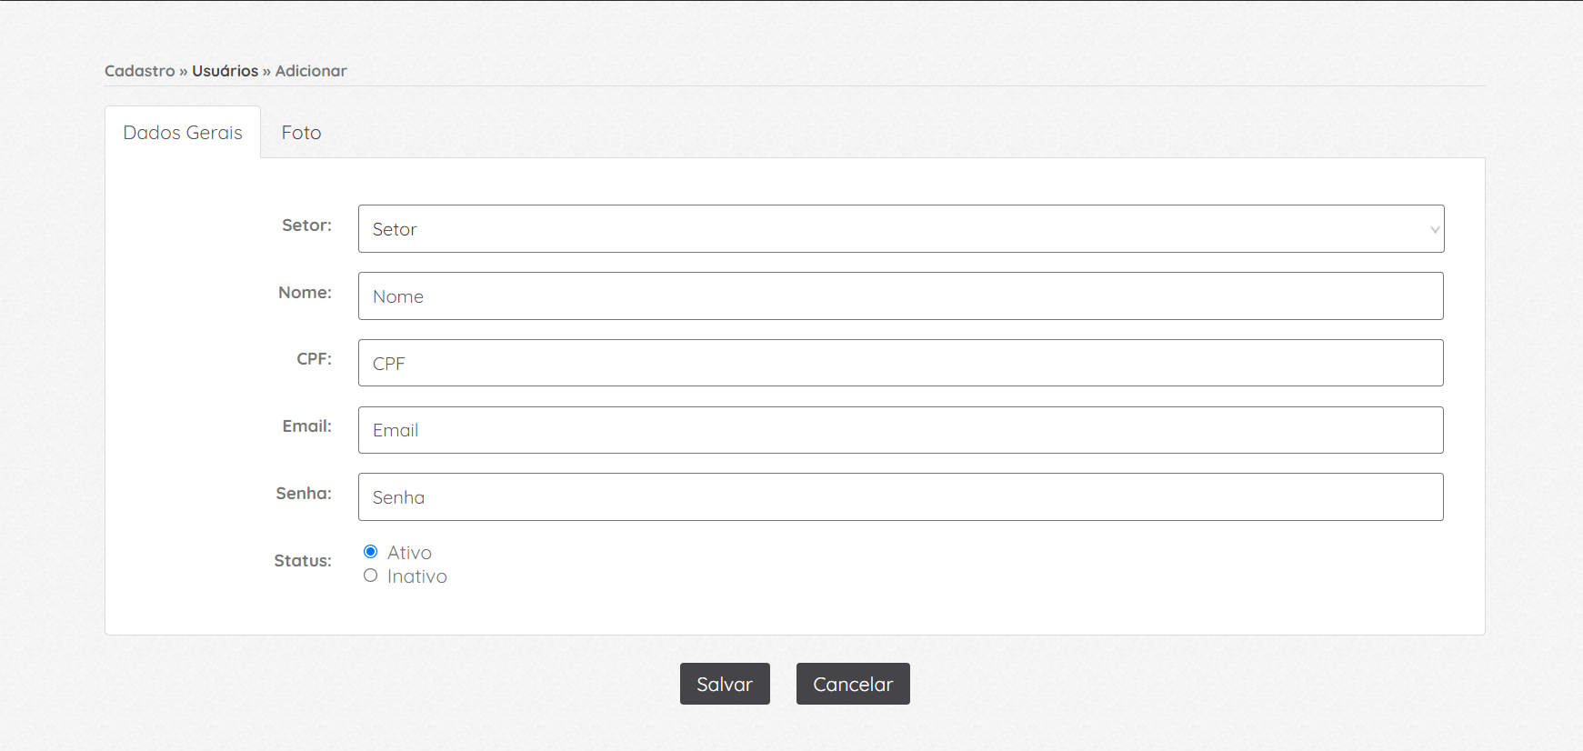

1. **Configurações Gerais – Cadastro Banners**

-Aqui é possível fazer o cadastro dos banners que apareceram na pagina principal clicando no botão **+**  :

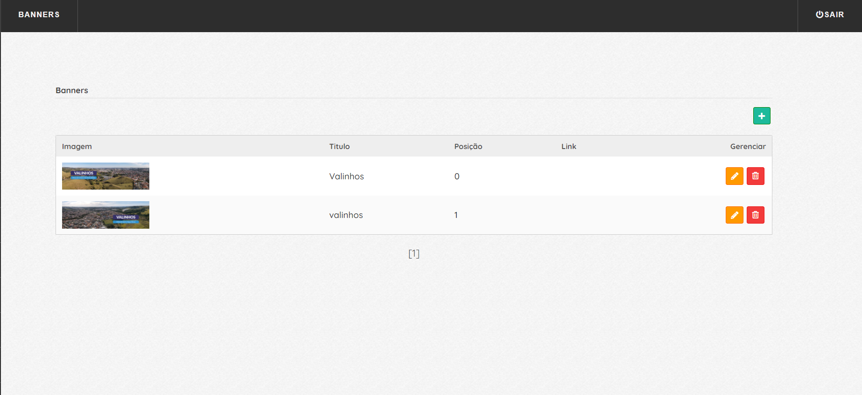

- Ao clicar no botão **+**, você será redirecionado para um formulário, onde todas as informações necessárias são importantes.

Obs: se ao escolher a imagem, se atente ao tamanho!

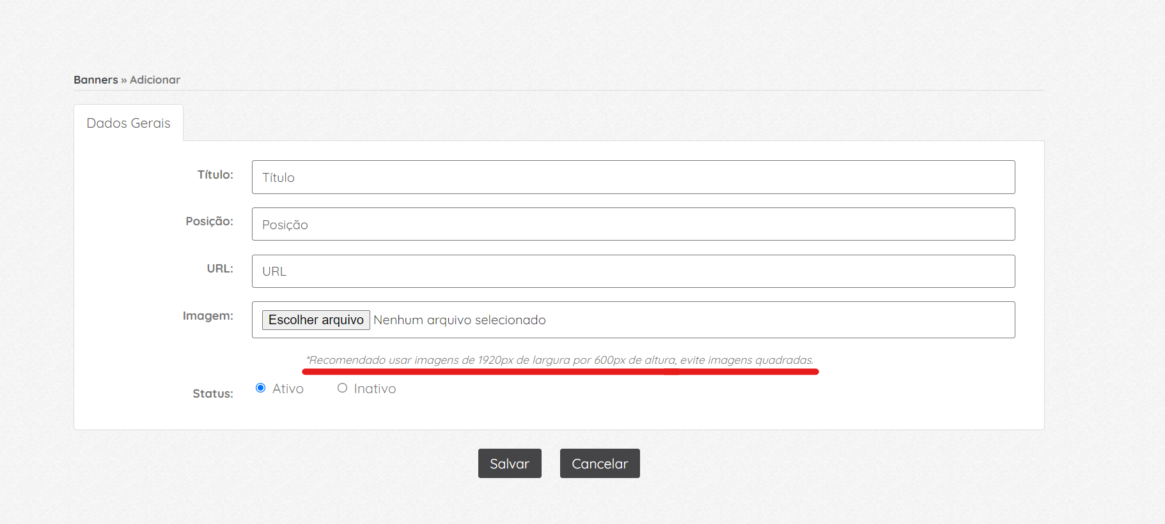

- Onde será mostrado no site:

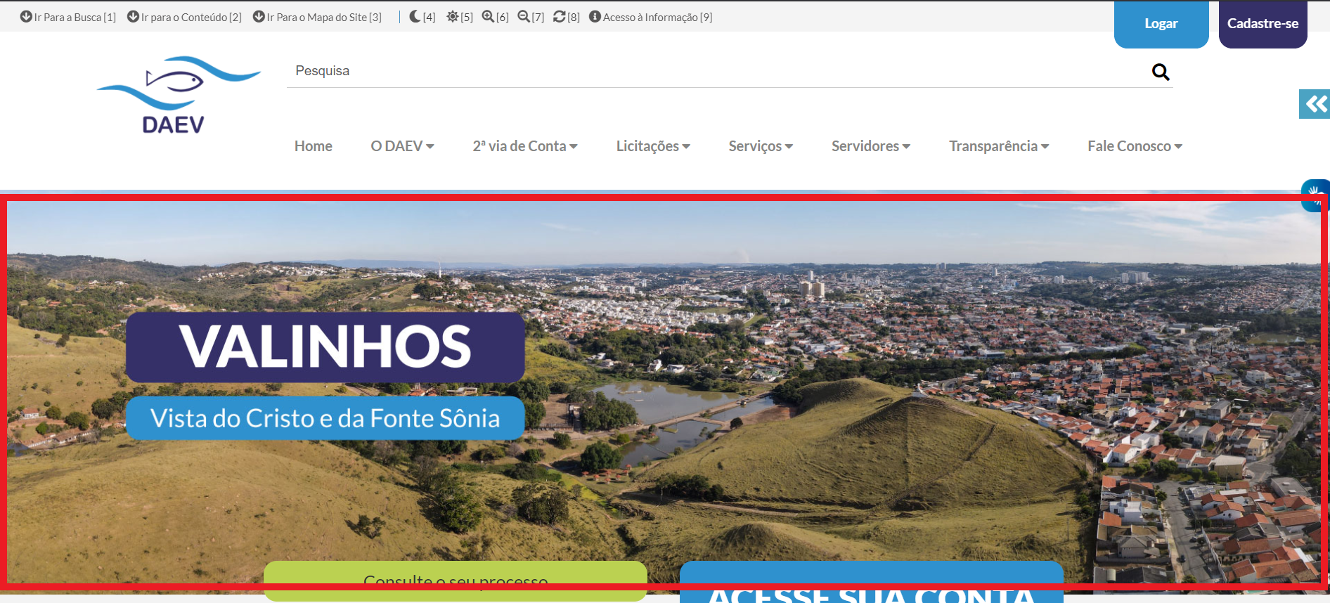

* 1. **Configurações Gerais – Cadastro Gerais**

-Aqui é possível fazer a alteração do logo e das informações de contato que aparecem na pagina principal do site:

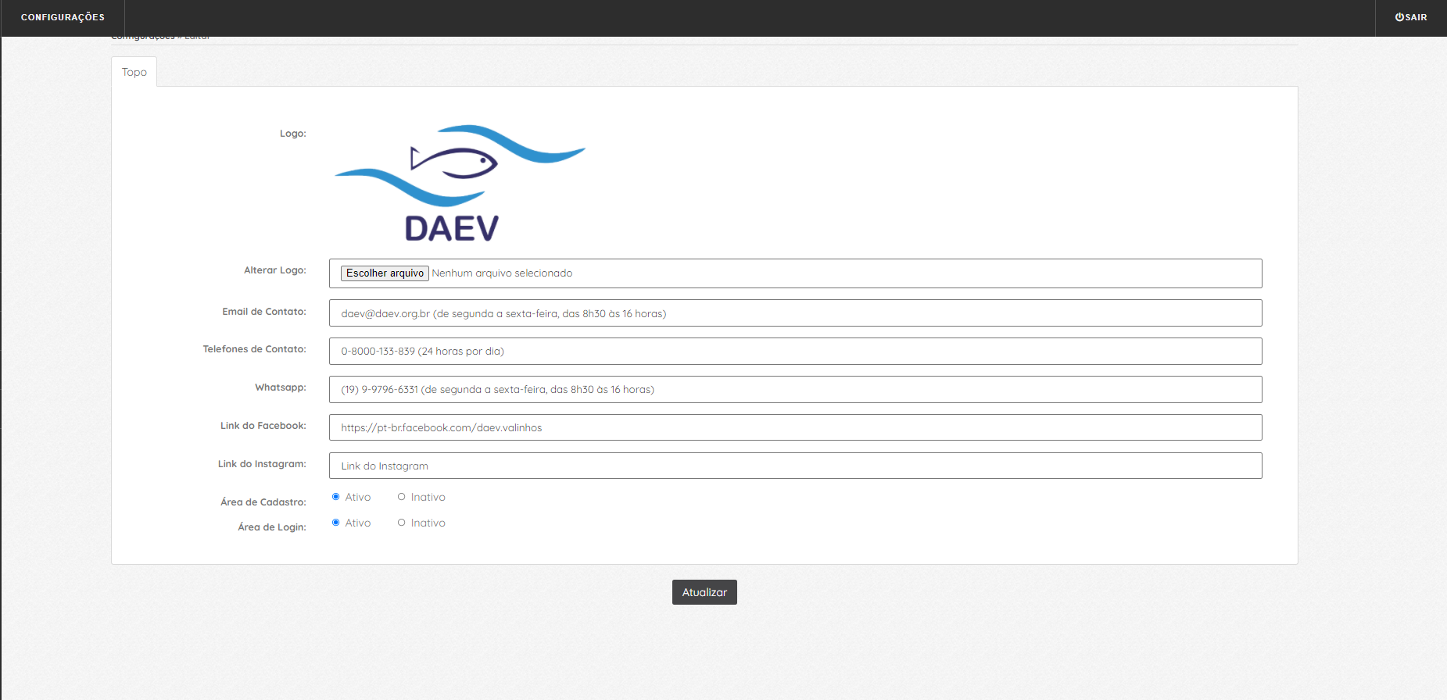

- Onde será mostrado no site:



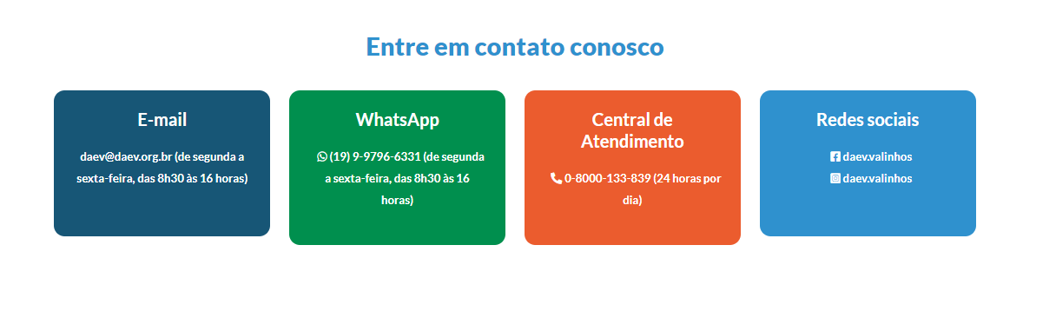

* 1. **Configurações Gerais – Cadastro de testeiras**

-Aqui é possível fazer o cadastro dos banners que apareceram em outras paginas do menu, exemplo:

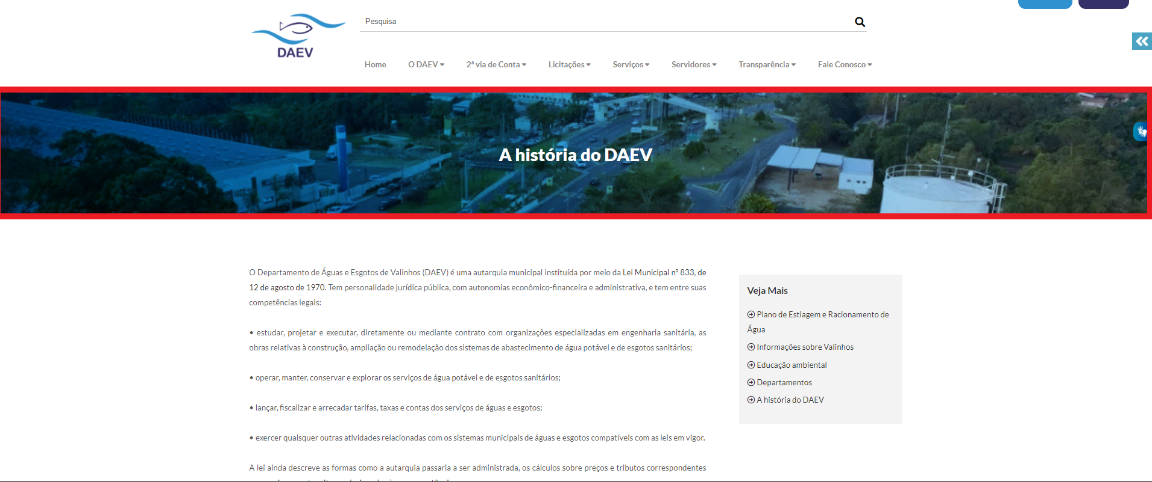

-Formulário para o cadastro do banner, não esqueça de usar o tamanho recomendado para a imagem.

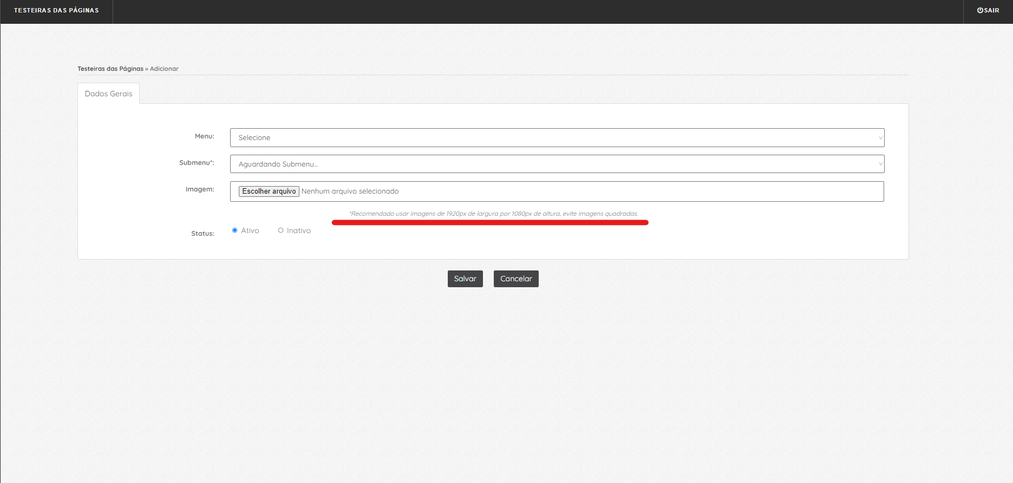

1. **Fornecedores – Fornecedores Certificados**

-Aqui é possível fazer o cadastro do fornecedor clicando no botão **+** , além de filtrar os fornecedores **certificados**,

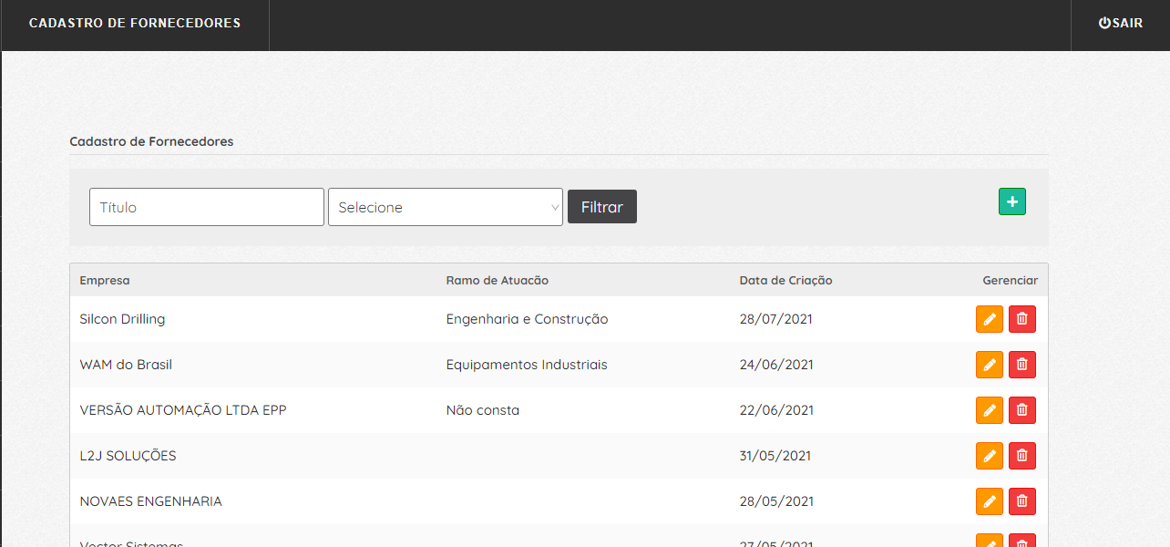

-Ao clicar no botão **+**, um formulário será aberto, nesse formulário todas as informações são importantes!

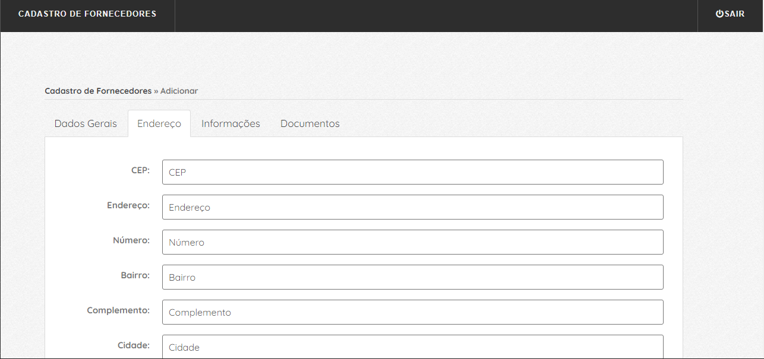

-E o que irá diferenciar um Fornecedor Certificado ou não são os documentos que ele possui,

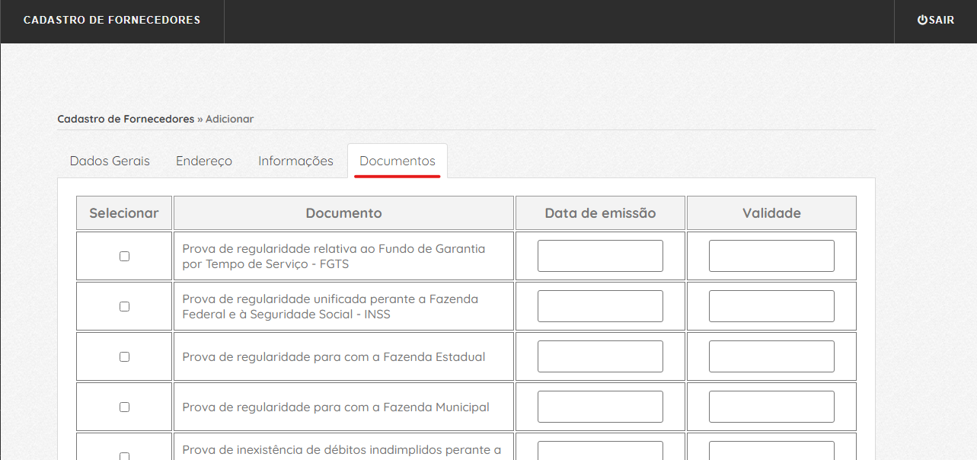

-Ao finalizar todos os campos do formulário é extremamente necessário a notificação do fornecedor, para que seja enviado um e-mail e ele consiga cadastrar uma senha para ter acesso ao painel.



**Obs:** Para notificar o fornecedor deve ser inserido um e-mail válido no formulário de Dados Gerais no campo e-mail.

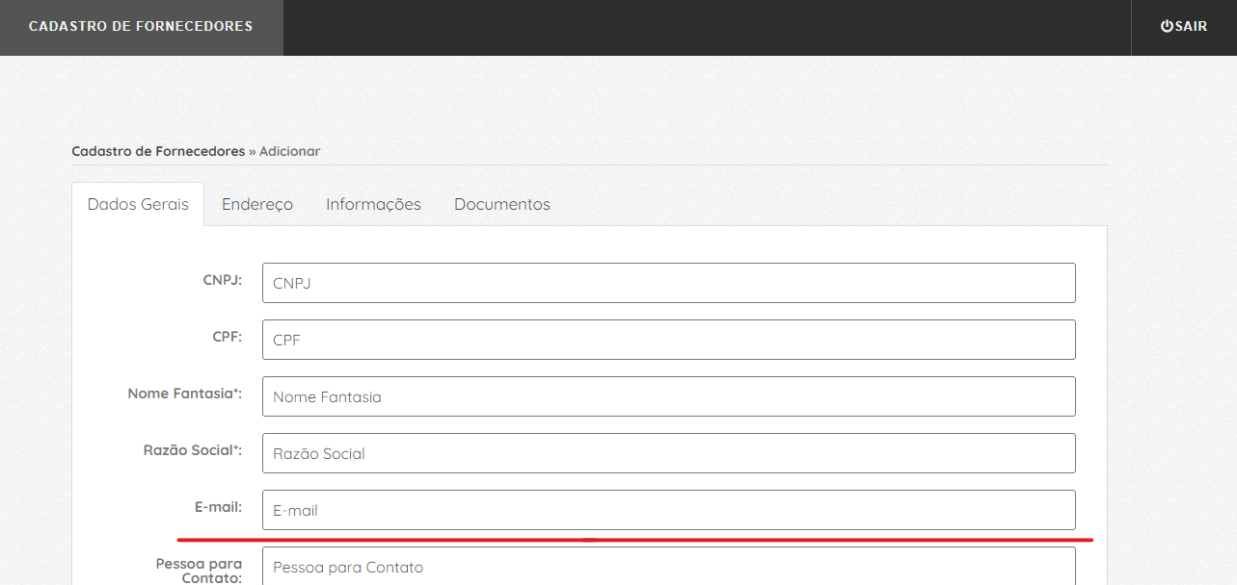

* 1. **Fornecedores – Ramo de Atuação**

-Aqui é possível fazer o cadastro dos ramos de atuação, que será exibido nos formulários de Fornecedores Certificados e Não Certificados.

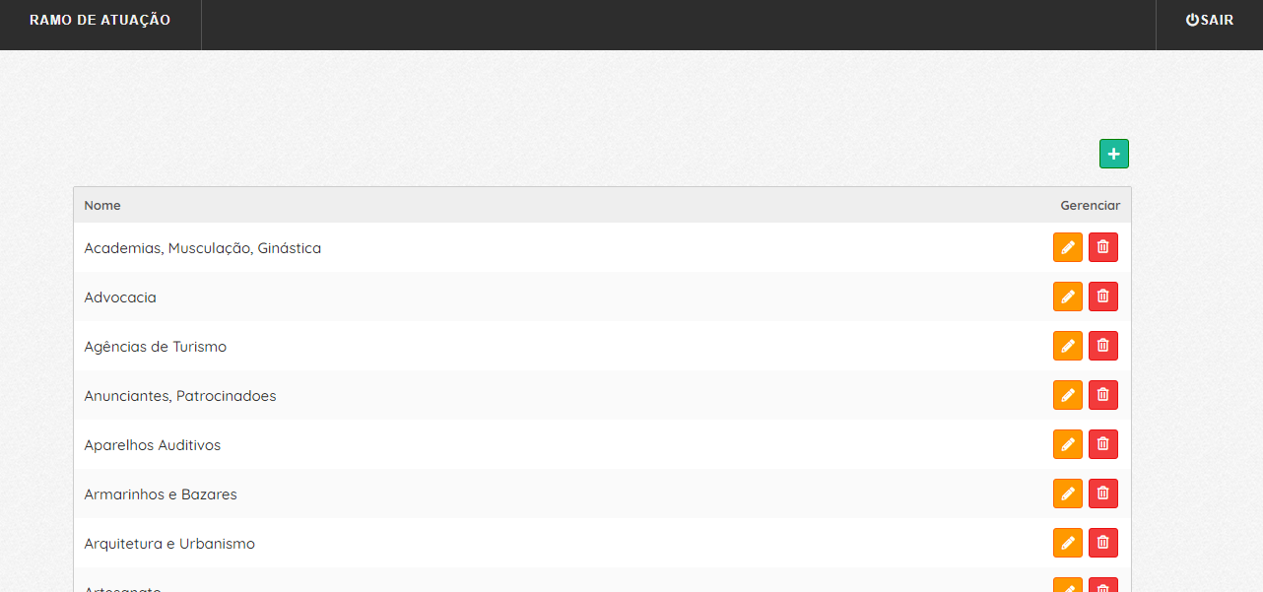

Formulário Fornecedores Certificados.

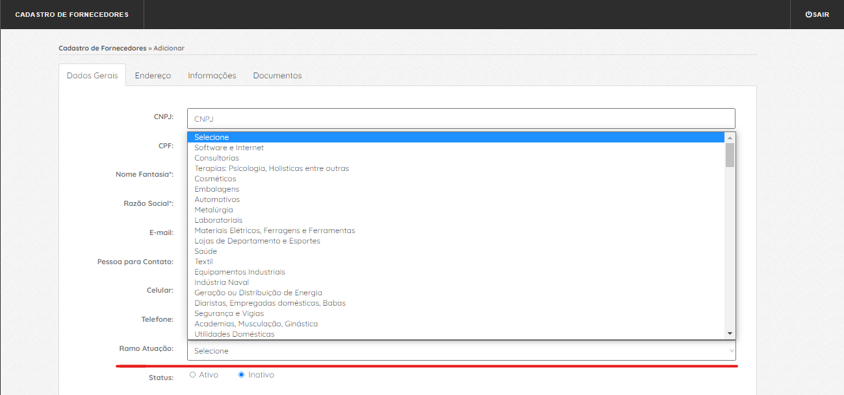

* 1. **Fornecedores – Certificados**

-Aqui é possível fazer o cadastro do fornecedor clicando no botão **+** ,

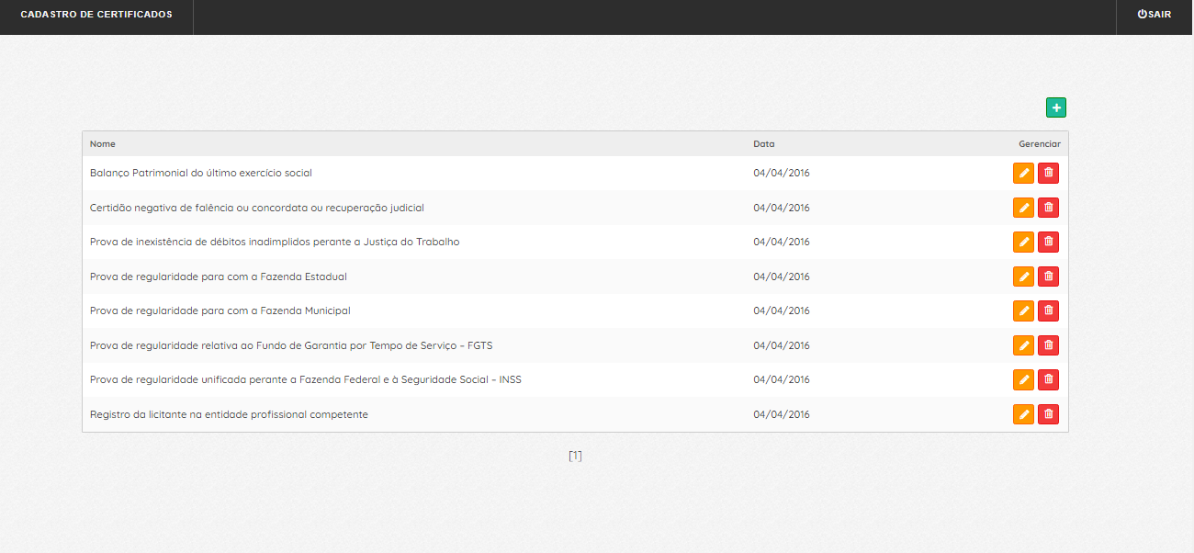

-E será exibido nos formulários de Fornecedores Certificados e Não Certificados na parte de documentos.

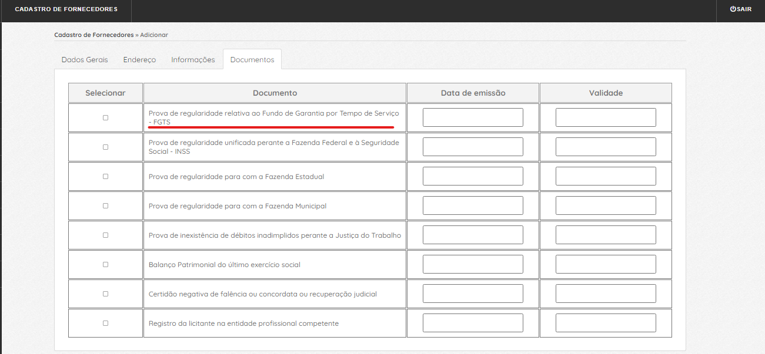

* 1. **Fornecedores – Fornecedores Não Certificados**

- Aqui é possível fazer o cadastro dos fornecedores não certificados, ou seja, os fornecedores que não tenham documentos inclusos.

- O Formulário contém as mesmas informações do formulário dos **Fornecedores Certificados.**

- Caso seja necessário adicionar um documento à um fornecedor **não** **certificado**, ele será automaticamente adicionado a tabela dos **FORNECEDORES CERTIFICADOS (**tópico 3).

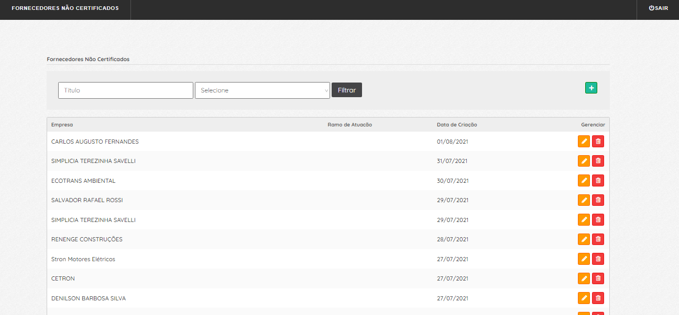

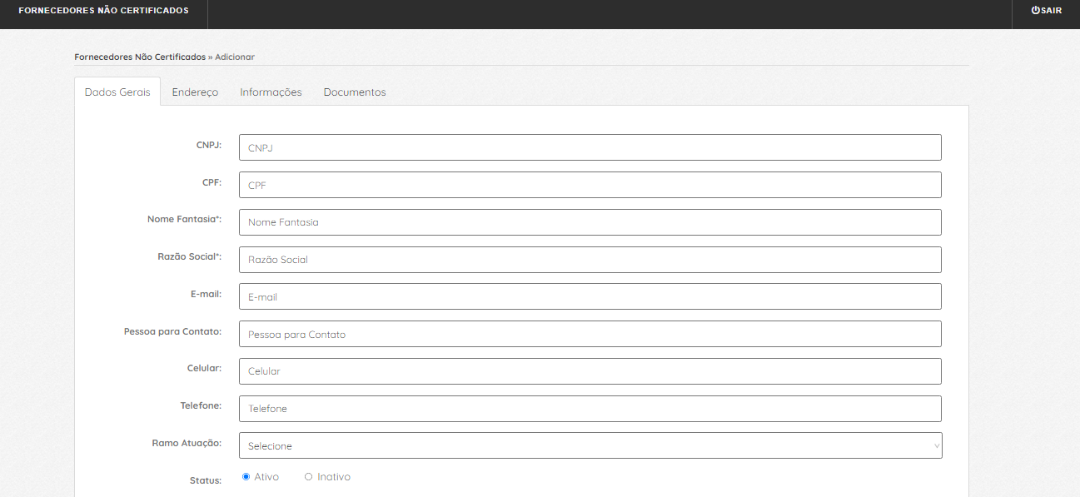

1. **Licitações – Licitações**

- Aqui é possível cadastrar as licitações que aparecem no site

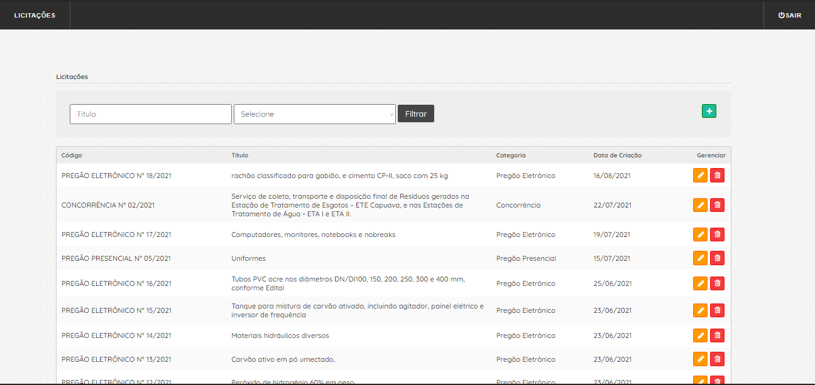

- Todas as informações inseridas nos formulários são necessárias e serão mostradas na página de licitações.

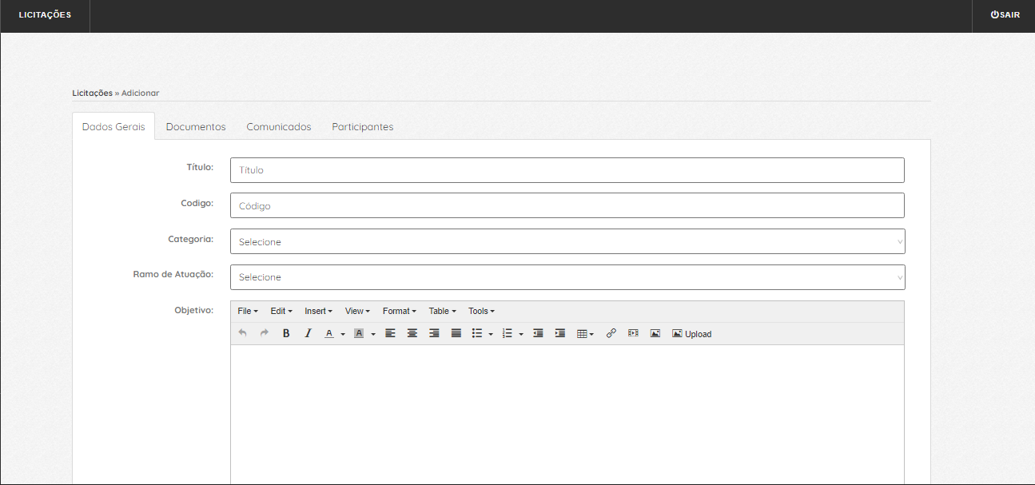

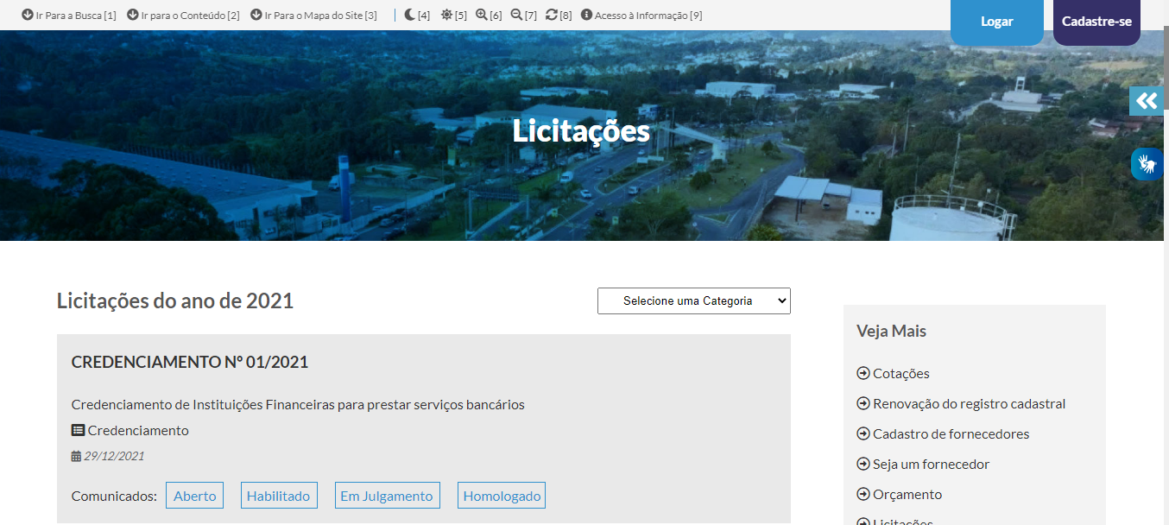

* 1. **Licitações – Cotações**

- Aqui é possível cadastrar as cotações clicando no botão **+**,

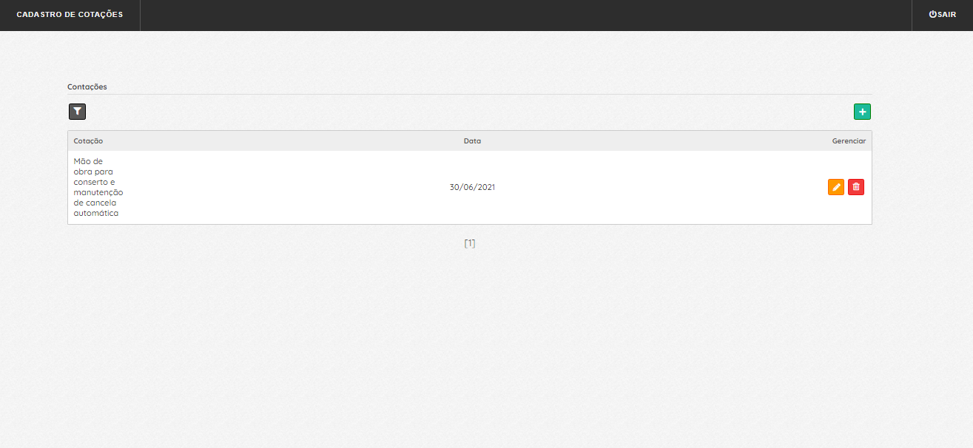

-Todas as informações do formulário são necessárias e serão mostradas no site,

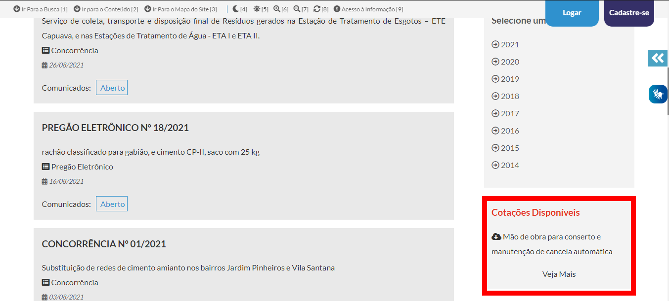

* 1. **Licitações – Categorias**

- Aqui é possível cadastrar as categorias das licitações clicando no botão **+**,

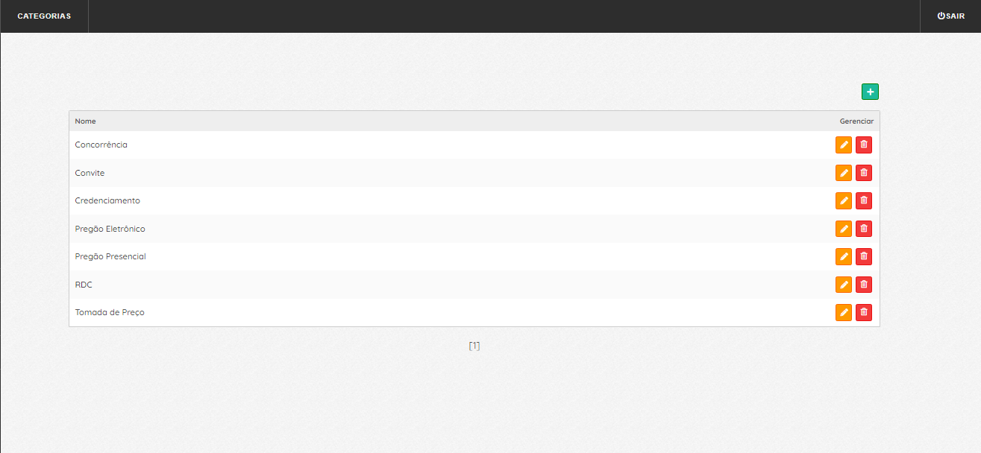

-Onde será mostrado no site:

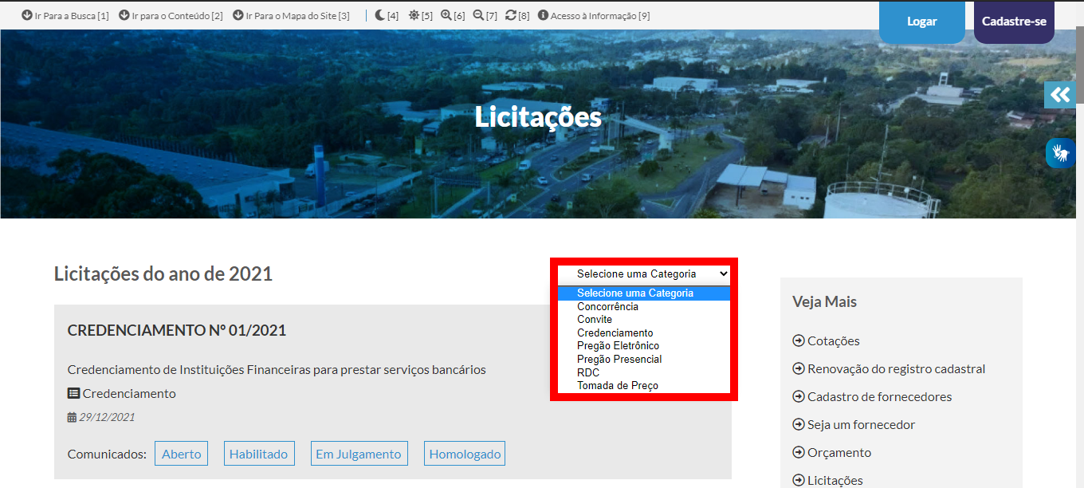

1. **Mídia – Sala de Situação**

- Aqui é possível cadastrar as cotações clicando no botão **+**,

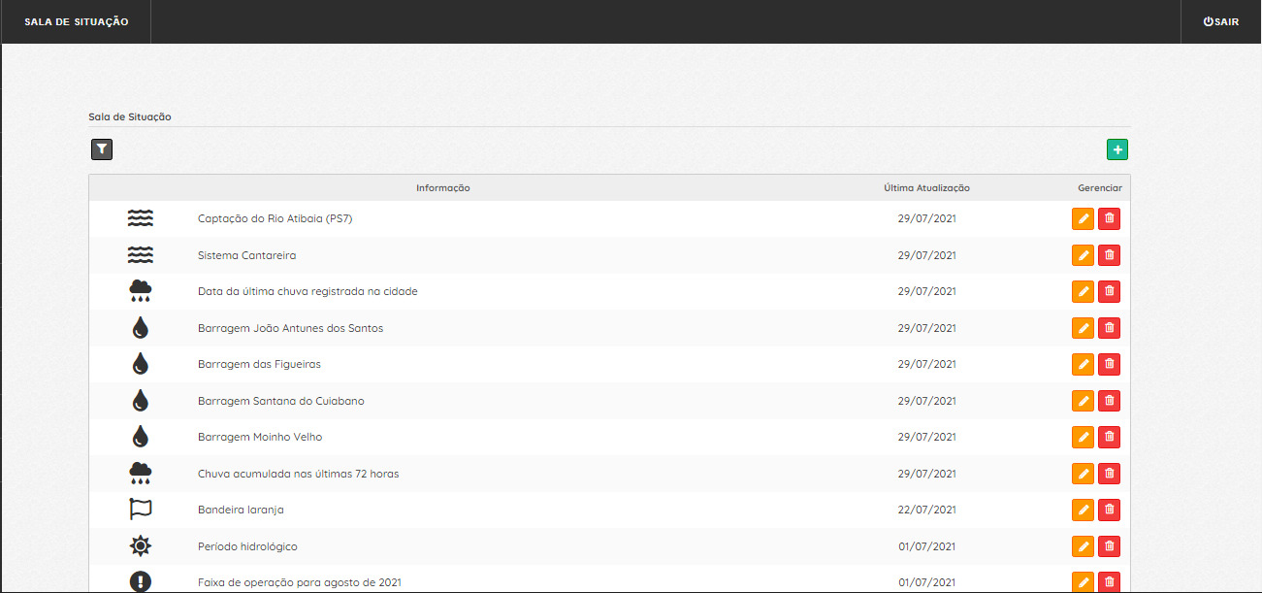

-Na parte do formulário é necessário preencher todas as informações, além de adicionar um link de um ícone,

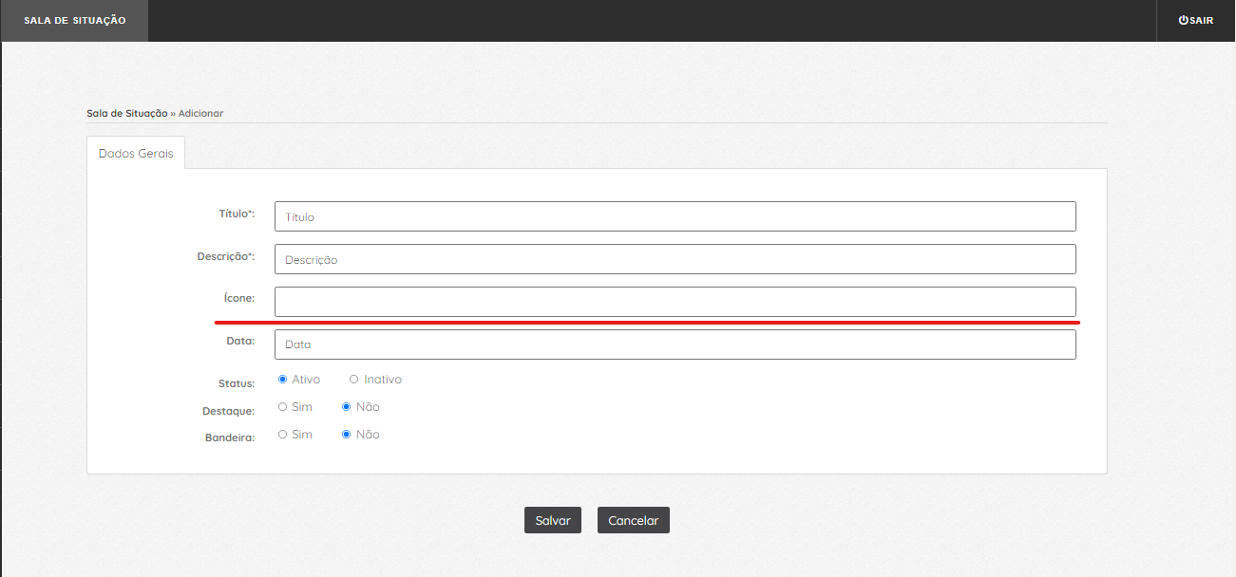

-Para adicionar um ícone, basta ir nesse site <https://fontawesome.com/v5.15/icons?d=gallery&p=2>

- Procurar um ícone desejado, o ícone deve ser pesquisado em inglês.

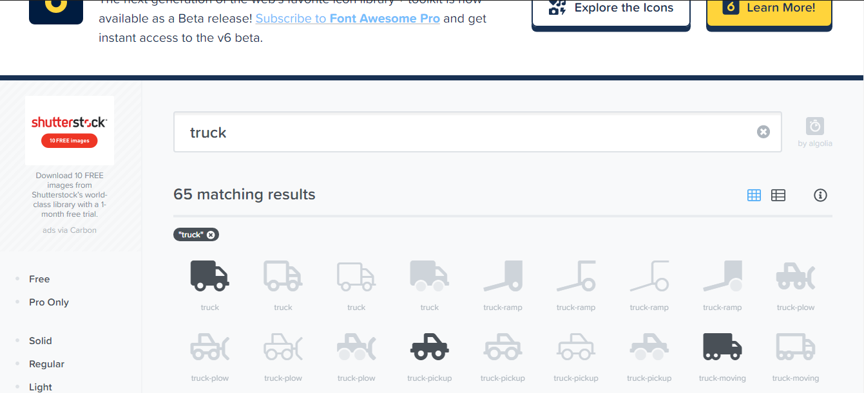

- Clique no ícone desejado e em seguida clique em “Start Using This Icon”

- Copie o código

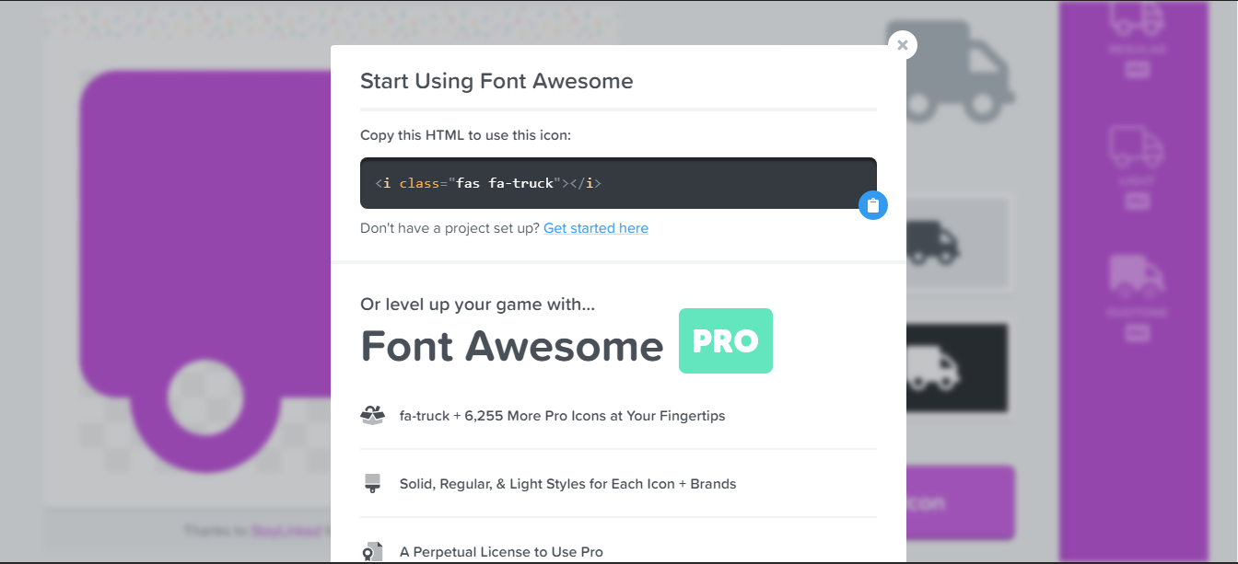

- Cole no formulário

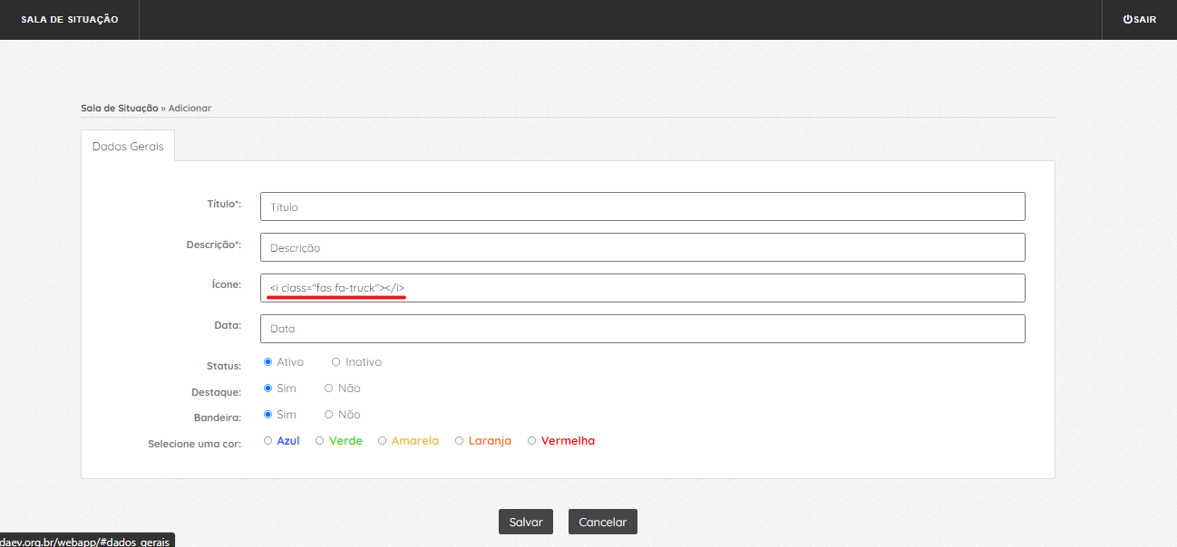

- Será exibido na home do site:

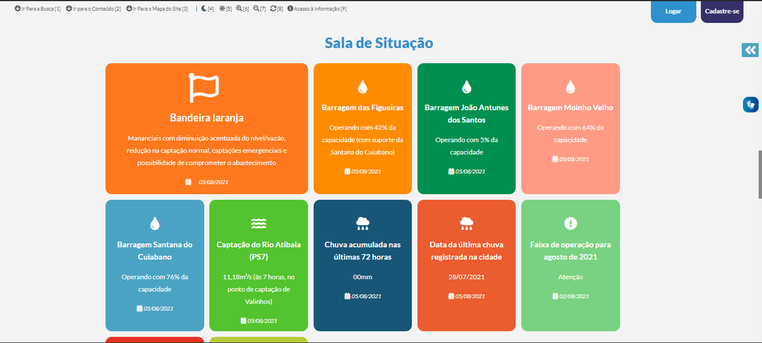

* 1. **Mídia – Notícias**

- Aqui é possível cadastrar as cotações clicando no botão **+**,

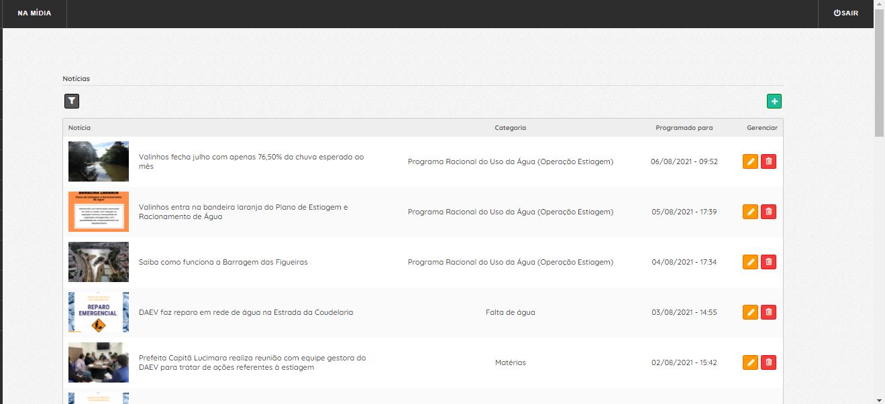

-Onde será mostrado no site:

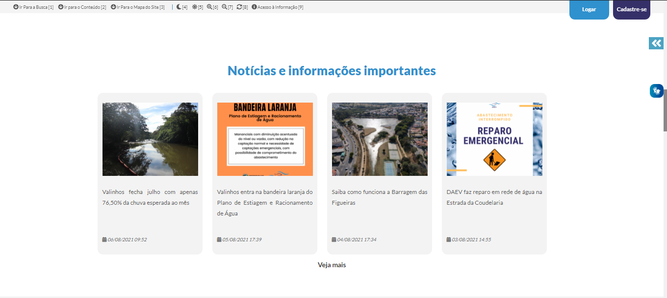

* 1. **Mídia – Galeria de Fotos e Vídeos**

-Nessas duas paginas do painel é possível fazer a importação de fotos e vídeos

* 1. **Mídia – Categorias**

- Aqui é possível cadastrar as categorias das notícias clicando no botão **+**,

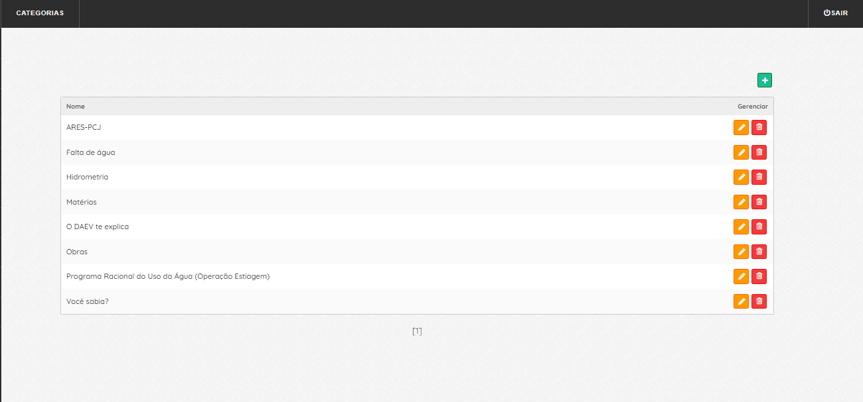

- Onde será mostrado no site:

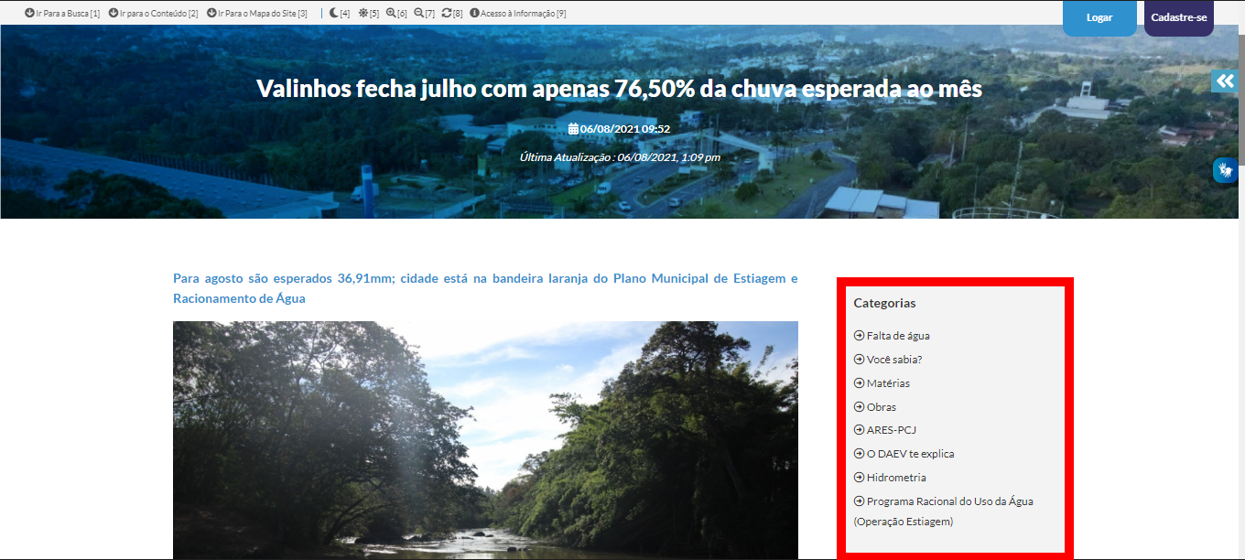

1. **O DAEV – Departamentos**

- Aqui é possível cadastrar as categorias das notícias clicando no botão **+**,

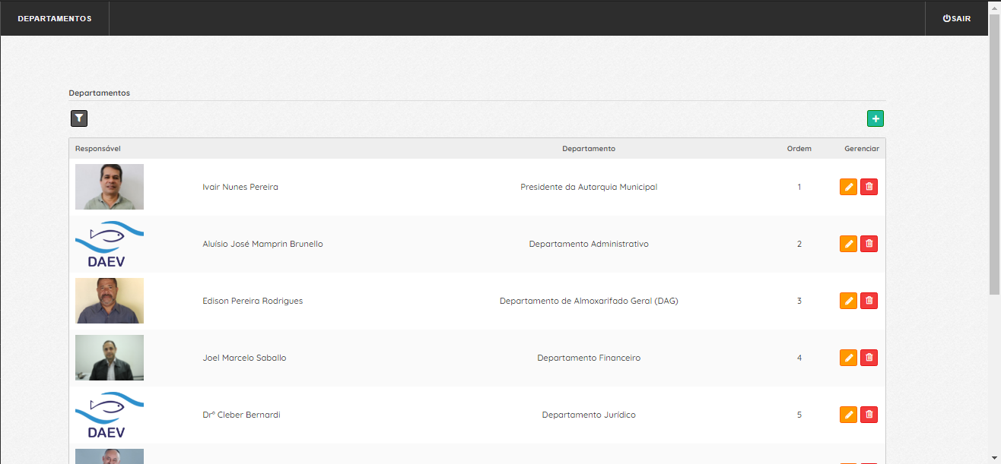

- Onde será mostrado no site:

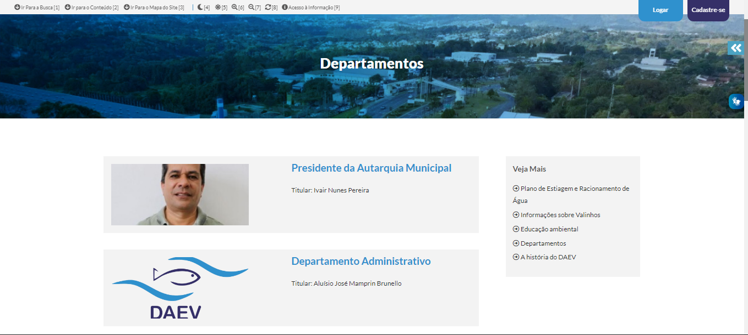

* 1. **DAEV – Educação Ambiental**

- Aqui é possível cadastrar as informações da página Educação Ambiental clicando no botão **+**,

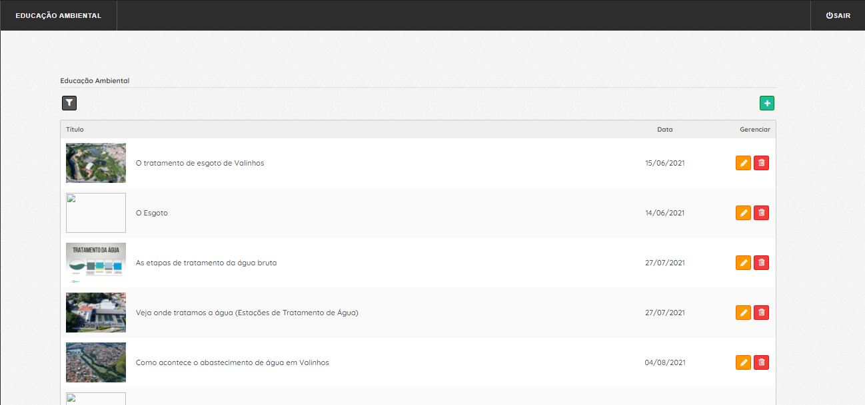

- Onde será mostrado no site:

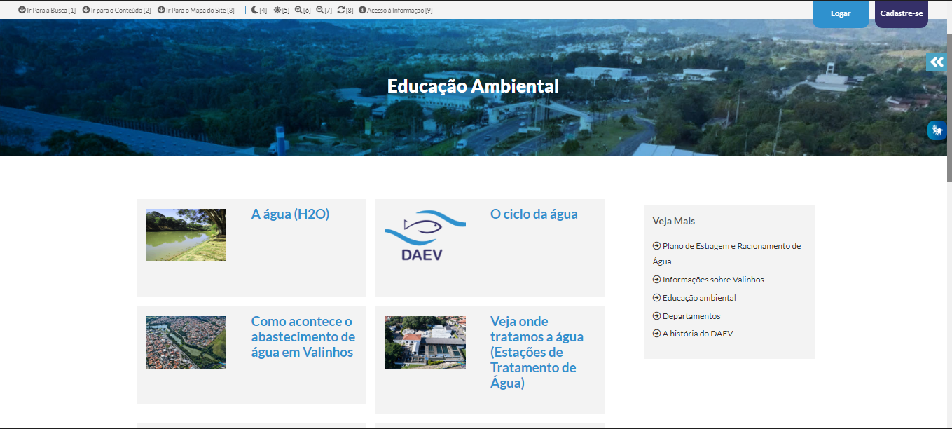

1. **Páginas – Páginas Institucionais**

- Aqui é possível cadastrar as informações das páginas institucionais Ambiental clicando no botão **+**,

- No campo menu mostra onde está localizado a pagina no site.

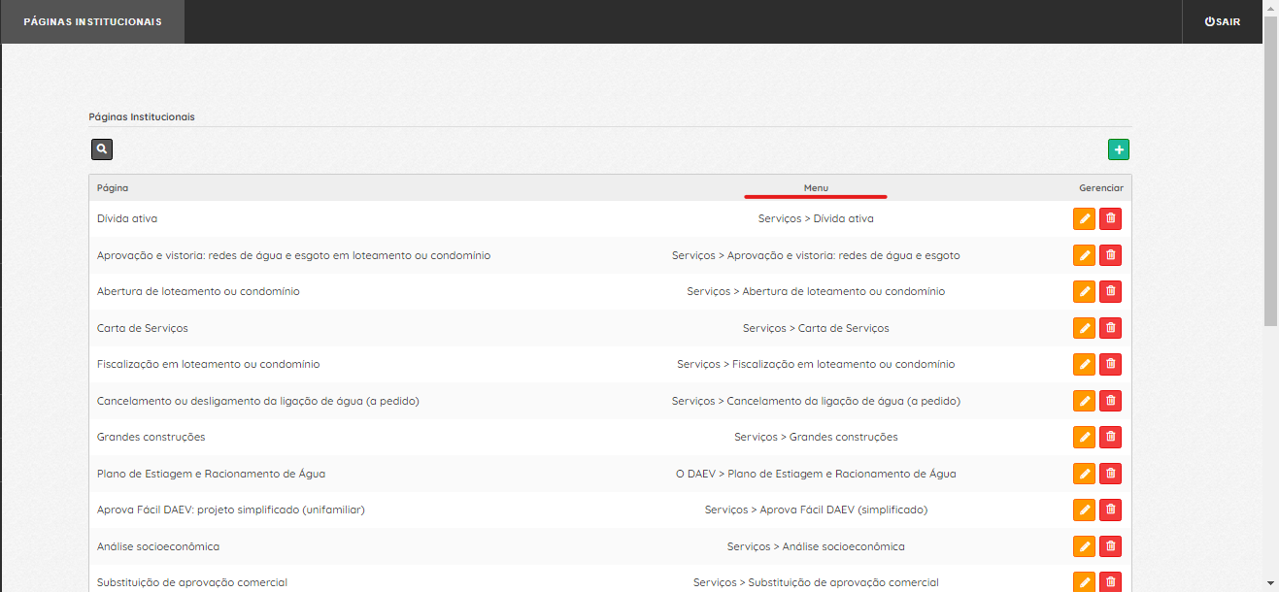

* 1. **Páginas – Links das Páginas**

- Aqui é possível cadastrar as opções que serão linkadas nas paginas clicando no botão **+**,

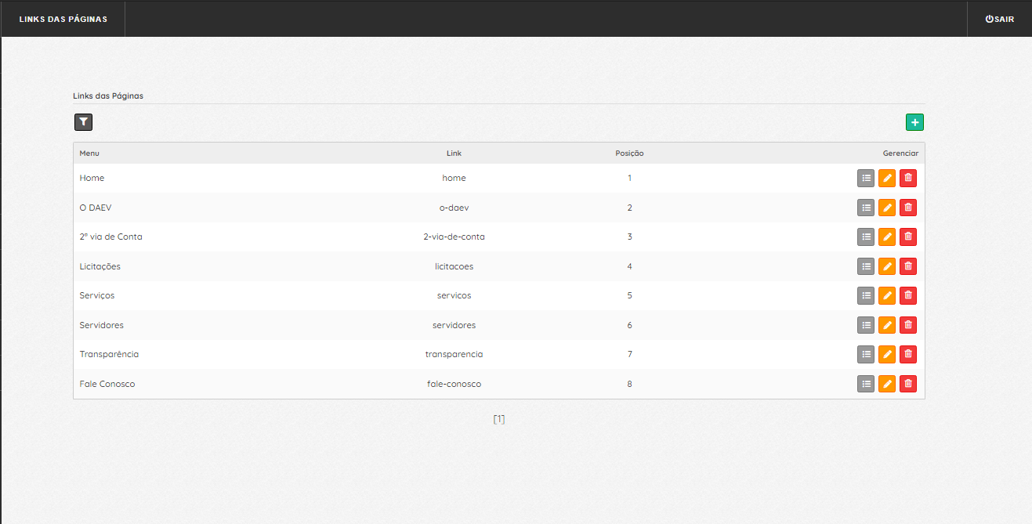

- Ao clicar para adicionar um link você será direcionado para um formulário,

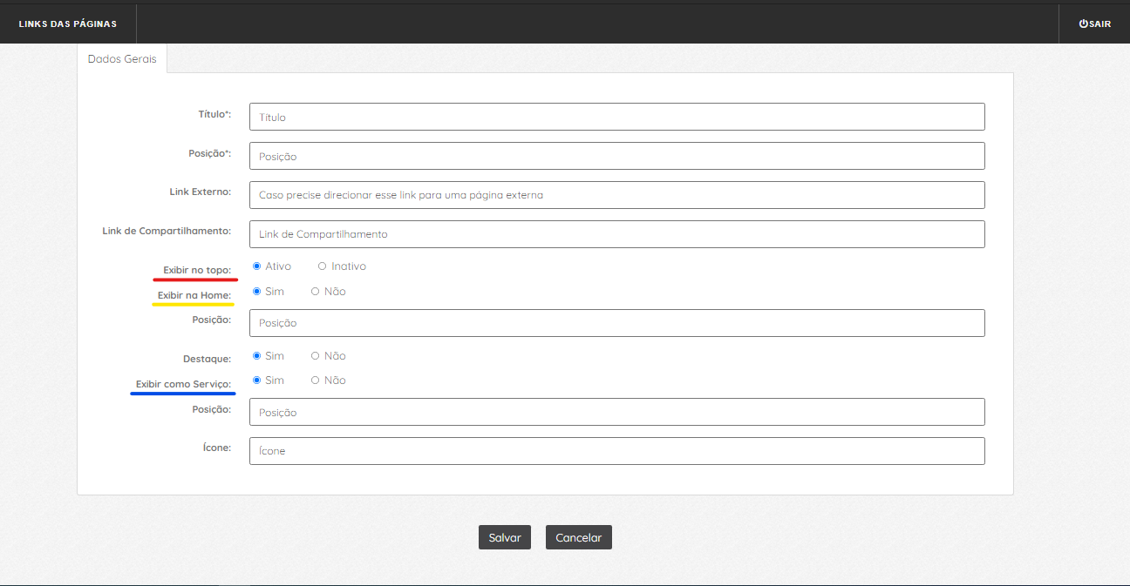

- No formulário todas as informações são necessárias, porém você pode escolher onde será apresentado no site:

Exibir no topo: Ativando o Exibir no topo, será exibido no menu, na parte superior do site,

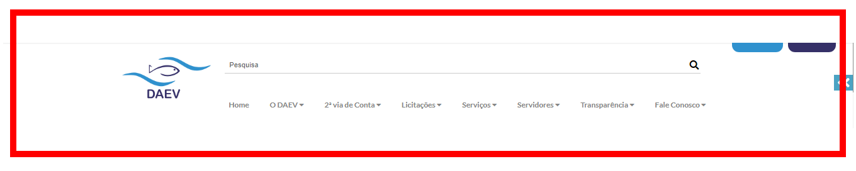

Exibir na Home: Ativando o Exibir na home, será exibido no menu embaixo do banner, é possível escolher sua posição,

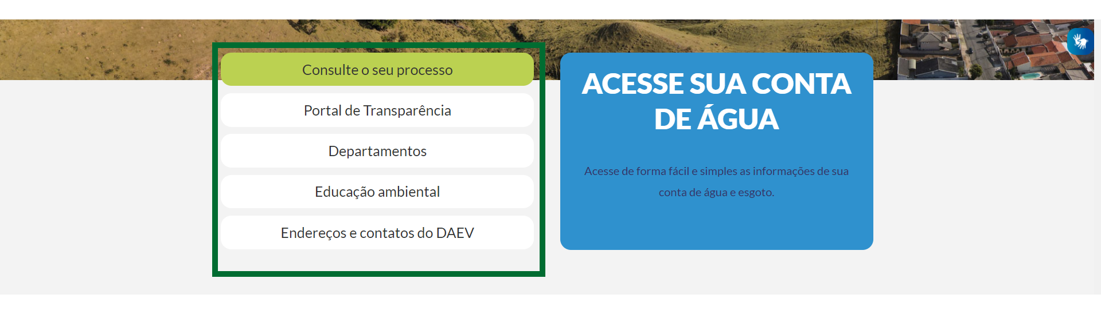

Exibir como serviço: Caso queira colocar para exibir como serviço, o novo link será exibido na home na parte de Catálogo de Serviços, você poderá escolher a posição e adicionar um ícone (para saber como adicionar um ícone leia o tópico 5)

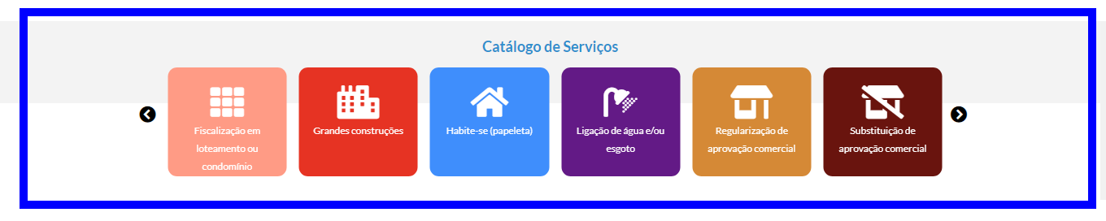

Link Externo e Link de Compartilhamento: no caso de uma página precisar ser direcionada para um link externo, o sistema gera um link interno também, dessa forma caso precisem compartilhar este link, o mesmo será direcionado para dentro do site da DAEV.

1. **Portal Transparência - Atos administrativos**

- Aqui é possível cadastrar os atos administrativos clicando no botão **+**,

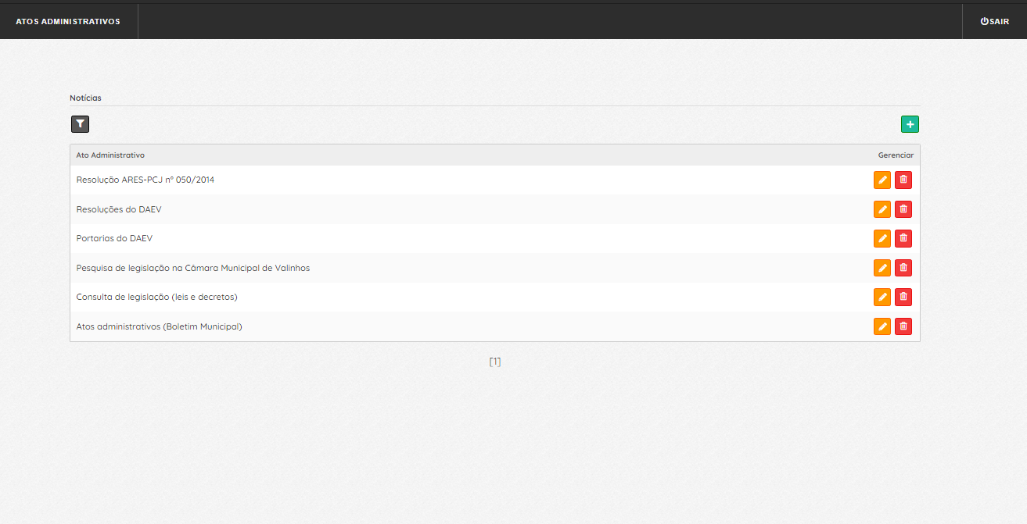

- Onde será mostrado no site:

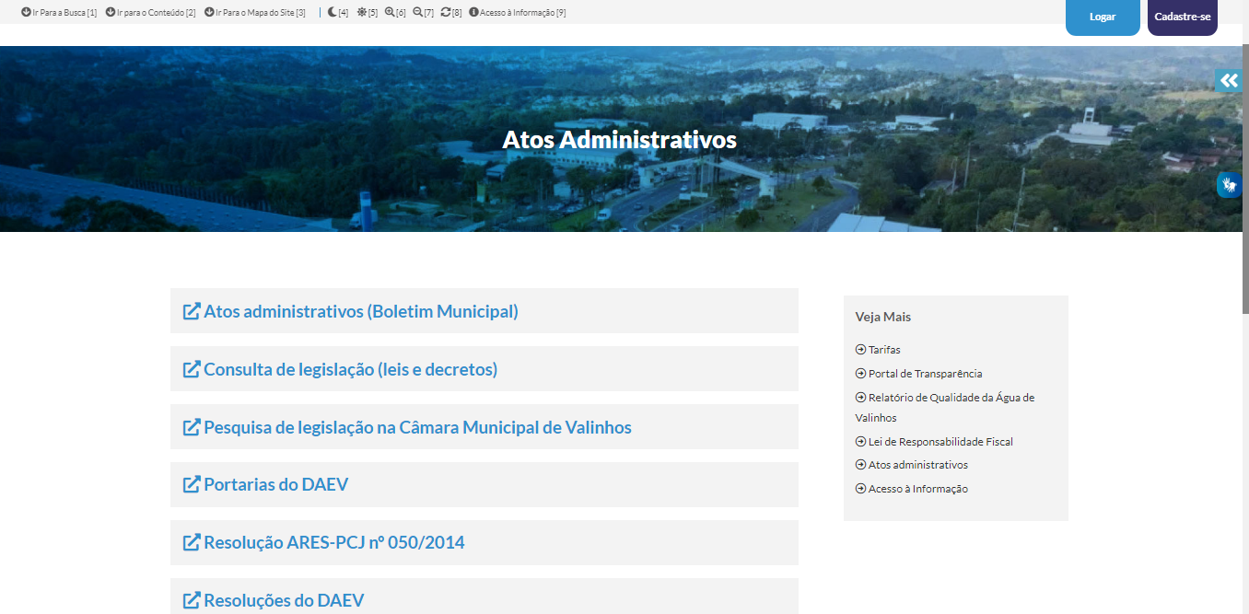

1. **Serviços – Downloads**

- Aqui é possível cadastrar os links de documentos que serão inseridos nas páginas, além de criar páginas com conteúdo escrito. clicando no botão **+**, também é possível saber o caminho para chegar no determinado link,

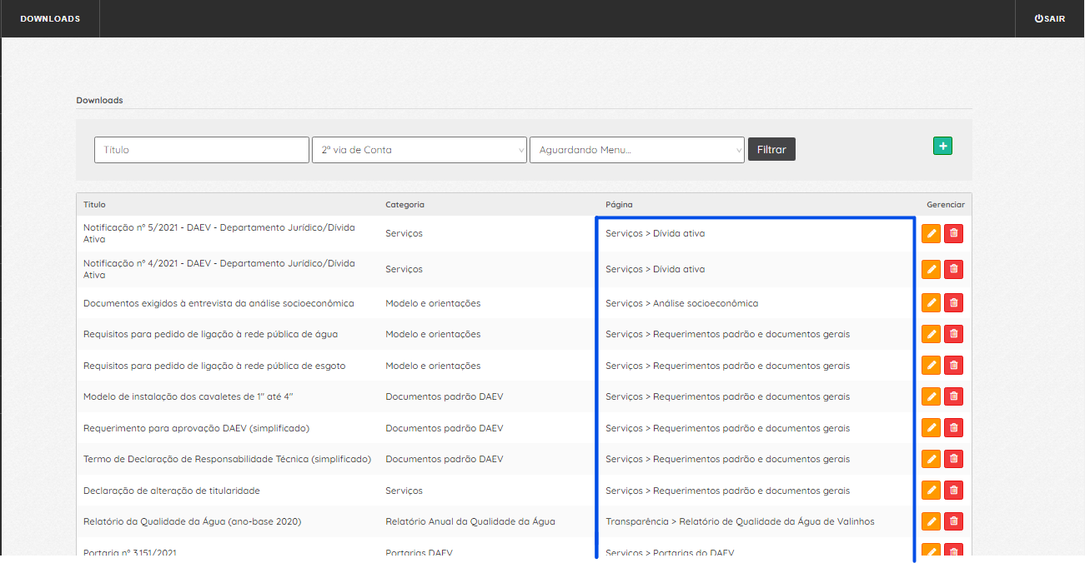

- Seguindo o primeiro e o segundo caminho do print anterior, podemos localizar onde estão os links:

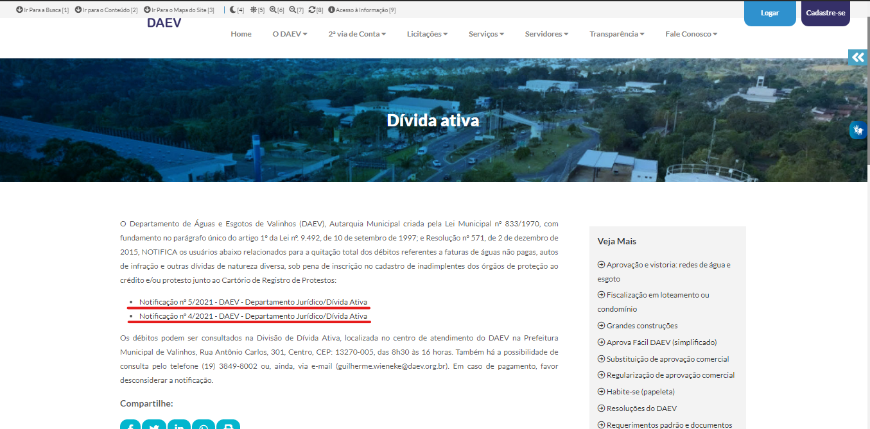

* 1. **Serviços – Categorias**

- Aqui é possível cadastrar as categorias que aparecerão no formulário anterior (tópico 9),

